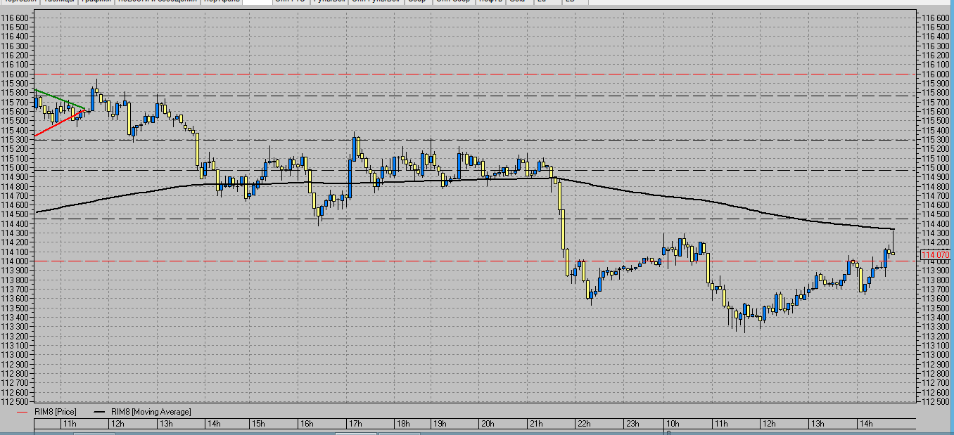Торговля по свечам и уровням.
Сигнал для входа в позицию: Локальный экстремум цены, диапазон локального уровня, свеча Дожи. Размер свечи дожи Н114 330, L 114 050. Открываем сделку на продажу -114 030 , СЛ 114 350, выставляем 1-й ТП-113 680, Цель 113 600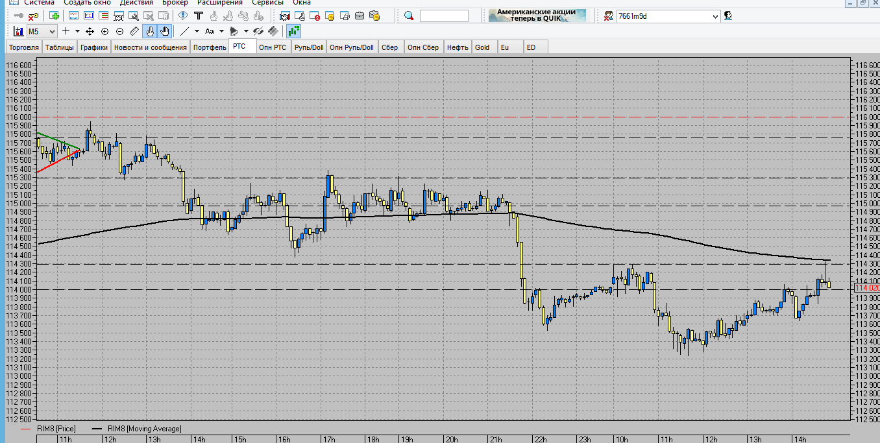
Закрылся 1-й ТП на уровне - 113 680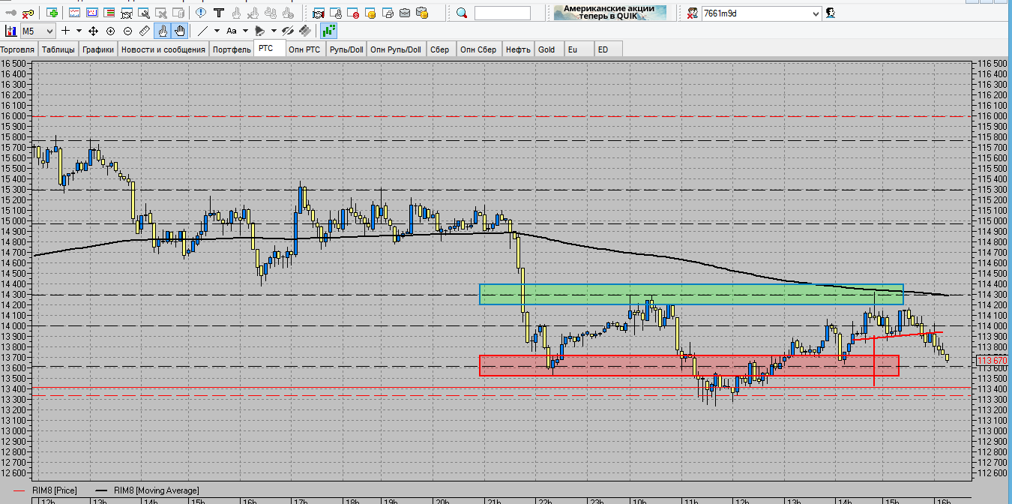Цель достигнута сделка закрылась по 2-му ТП -113 600

